3. STŘEDNÍ EVROPA
Mezi středoevropské státy patří:
a) sousední státy ČR-Německo
Polsko
Slovensko
Rakousko
b) Česká republika
Maďarsko
Švýcarsko
Hlavní města těchto států (př. Praha, Vídeň) lákají turisty svými památkami.
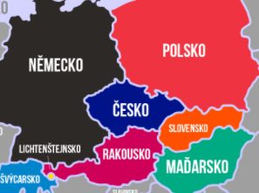
4. JIŽNÍ EVROPA
Do jižní Evropy patří tyto státy:
Portugalsko
Španělsko
Itálie
Řecko
-jsou to nejvíce navštěvované státy světa, milióny turistů sem přijíždějí za teplým mořem,
slunečným počasím, historickými památkami
-tyto státy vyvážejí do jiných zemí ovoce, zeleninu, víno a rybí výrobky
